Арт-терапия для детей с ОВЗ

Гусева Анастасия Викторовна

В статье представлен краткий обзор по работе с детьми на занятиях арт-терапии.
Термин «арт-терапия» стал известен в России не очень давно. С английского языка переводится как- лечение, художественным (изобразительным) искусством. Но на практике арт-терапия не всегда связана с лечением. Хотя лечебные свойства, ей несомненно свойственны, есть огромное множество примеров применения арт-терапии как методов психической коррекции и развития личности ребенка, так и пути к налаживанию коммуникации или с другими целями.
Существует несколько форм арт-терапии:
Индивидуальная форма- направлена на широкий круг клиентов.
Групповая форма- отличия от индивидуальной тем, что она:
предполагает особую обстановку(атмосферу) на занятии, связанную с равенством участников группы, меньшую степень их зависимости от арт-терапевта;
во многих случаях требует определенных коммуникативных навыков и способности адаптироваться к групповым «нормам».
Тематически ориентированная- затрагивает общие темы, проблемы и интересы участников группы.
Аналитически закрытая- ориентирована на неосознаваемые проблемы клиентов.
Студийно открытая- отличается тем, что ее занятия выглядят, как уроки в художественной студии и к ним в любой момент, на любом этапе может присоединиться новый участник.
Арт-терапия отличается от уроков рисования, тем, что на ней не учат отображать что-то конкретное, не нужно иметь творческие навыки. На занятиях выражают себя и свои эмоции в абсолютно различных техниках и материалах. Плюс в том, что эмоции и настроение можно корректировать во время занятий. Материалы могут быть использованы абсолютно любые: краски, карандаши, различные мелки, фломастеры, пластилин или глина. Также возможно использование любых нетрадиционных материалов: различных круп, песка, теста, природных материалов. В общем к чему в данный момент расположен клиент. Но тут возникает такой момент. По сколько на занятия ходят абсолютно разные дети с различным возрастом, развитием, потребностями и возможностями. То самостоятельно выбрать материал получается не у всех. Особых детей нужно немного направлять. Обычно выбор материала направлен на коррекцию какой-либо дефект ребенка. Ниже я приведу примеры особенностей детей и их работы с материалом.
Возьмем нарушения моторики:
С детьми со сниженным тонусом мышц стоит делать уклон на карандаши пластилин или глину, начиная с той мягкости или консистенции, которая будет под силу вашему ребенку. Твердость карандашей или пластилина (глины) постоянно увеличивать. Тем самым повышать работоспособность мышц рук и их тонус.
Соответственно у детей с повышенным тонусом мышц материалы должны быть мягкие им наоборот стоит поработать с материалами на легкое и плавное прикосновение, легкое нажатие или сдавливание. Для таких детей хорошо подойдут краски (причем можно дать им задание набирать чуть-чуть краски) мягкие пластилин и глину, рисование на песке.
Детям с нарушениями зрения:
Если брать нарушения зрения, в общем, то дети хорошо реагируют на тактильные материалы. Материалы тоже нужно подбирать индивидуально для каждого ребенка. Так как кому-то на ощупь не нравится колючее, кому-то мокрое, кому-то пушистое. Если есть задача компенсации каких-либо тактильных ощущений, то понемногу нужно включать, то или иное неприятное ощущение, но за это давать поощрение или создавать некий интерес к неприятному материалу. Допустим, ребенок не любит воду (мокрое) можно подкрасить ее в любимый цвет или сделать из нее пену и попробовать чуть- чуть по взаимодействовать. Естественно самое главное не испугать и не привить еще больший страх. Так вот вернемся к детям с нарушениями зрения, тут спектр материалов очень широк. Но стоит обратить внимание на цвета. Ведь есть такие нарушения, при которых нельзя работать с резкими или контрастными сочетаниями цветов. Еще немало важный момент- это плоскость, в которой вы работаете. Данный момент относится еще и к детям с пространственными нарушениями. Ведь некоторые дети лучше воспринимают предлагаемый материал в горизонтали, а некоторые в вертикальном положении. Естественно, со временем нужно корректировать пространственный наклон. Есть дети, которым важно его положение в пространстве. Опять же некоторые могу начинать работать на полу лежа, потом сидя и уже потом сидя за столом. Есть нарушения зрения, когда ребенок видит так сказать отрывочно. В таких случаях очень хорошо подойдут задания, и техники где есть задача собрать что-то воедино. Допустим, закрасить весь лист в один цвет. Цвет естественно выбирается по настроению или желанию. Пока ребенок закрашивает лист вы можете понаблюдать в каких моментах он упускает лист и изображение из вида. Главное во время процесса не вмешиваться в работу и не подсказывать, где он еще не закрасил. Чтобы в конце работы увидеть полную картину. После того как ребенок дал вам знать, что он закончил работу. Вы оцениваете результат и обсуждаете его с ребенком. После этого производите заполнение выпавших (не закрашенных) кусков.
Детям с нарушением внимания стоит чаще сменять вид работы. Таким образом, можно дать за один урок несколько разных заданий.
Работая с цветом можно в рамках одного занятия перевести ребенка из возбужденного состояния в спокойное или из апатичного (вялого) в бодрое. Подведем итог, в чем помощь арт-терапии? Она подготавливает руку к письму, развивает умение ориентироваться в пространстве, развивает мелкую моторику, помогает формировать внимание, учит восприятию форм и цветов, налаживает эмоциональный фон и коммуникативные навыки.
Техники рисования для занятий Арт-терапии:
1. Размытые контуры, капайте водой на лист, покрытый акварелью
2. Эффект "хлопьев", снежинок, можно получить, посыпав солью на нанесённое акварельное изображение;
3. Скомканная бумага дает интересные хаотичные разводы ;
4. Проявляющийся "второй" слой возможен при многослойном изображении. Нарисуйте мелками или свечой что-нибудь на листе бумаги и покройте акварельными красками. На те места, где нарисовано что-то мелком или свечой, краска не будет ложиться ровно, и из-под нее будет проглядывать изображение;
5. "Выцарапывание" Плотно закрасить лист восковыми мелками или свечей. Теперь покройте лист бумаги плотным слоем краски (гуашью) и дайте высохнуть. После высыхания краски можете приступать к выцарапыванию изображения;
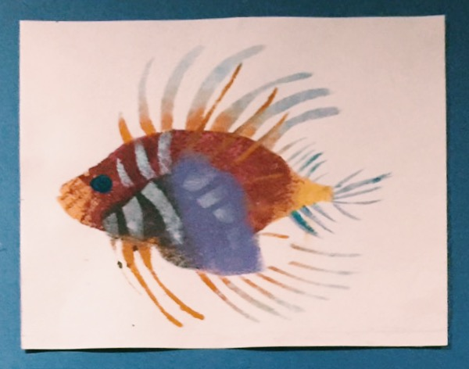
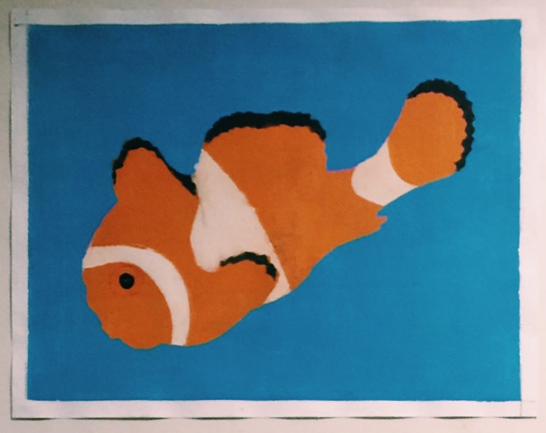
6. Рисование с трафаретом имеет множество вариантов;

7. Необычной фактуры можно добиться при помощи наждачной бумаги;
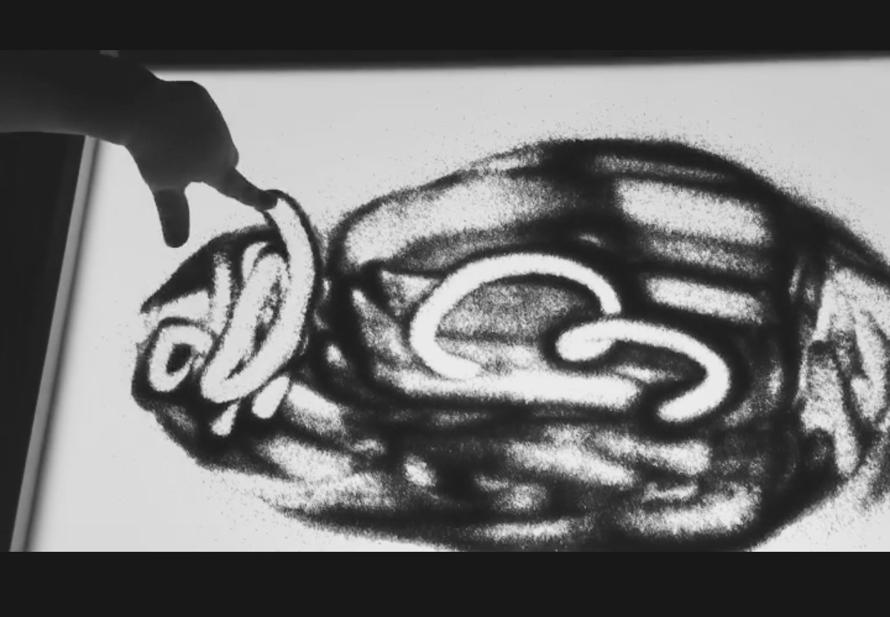
8. Рисование песком на стеклянном столе с подсветкой

9. Пушистость изображению можно придать прикладывая к нему губку или марлю с краской.
10. Рисование сыпучими материалами. На бумагу с помощью карандаша нанести рисунок, а затем обвести его клеем. На клей высыпать выбранный материал. Излишки сдуть.
11. Рисование нитками. Нитки обмакнуть в гуашь. Положить на лист. Лист сложить и выдернуть нитки. Хорошо получается рисовать извилистые линии при помощи шерстяных ниток от распущенного изделия;
12. красочные круги получаются, если рисовать не кисточкой, а электрической зубной или массажной щёткой.
13. "Штампование". Для него подойдут любые предметы, это могут быть кубики (набор геометрических фигур) или ватные палочки. Отпечатки можно делать и природными материалами, например, срезом овощей и фруктов или листом от растения;
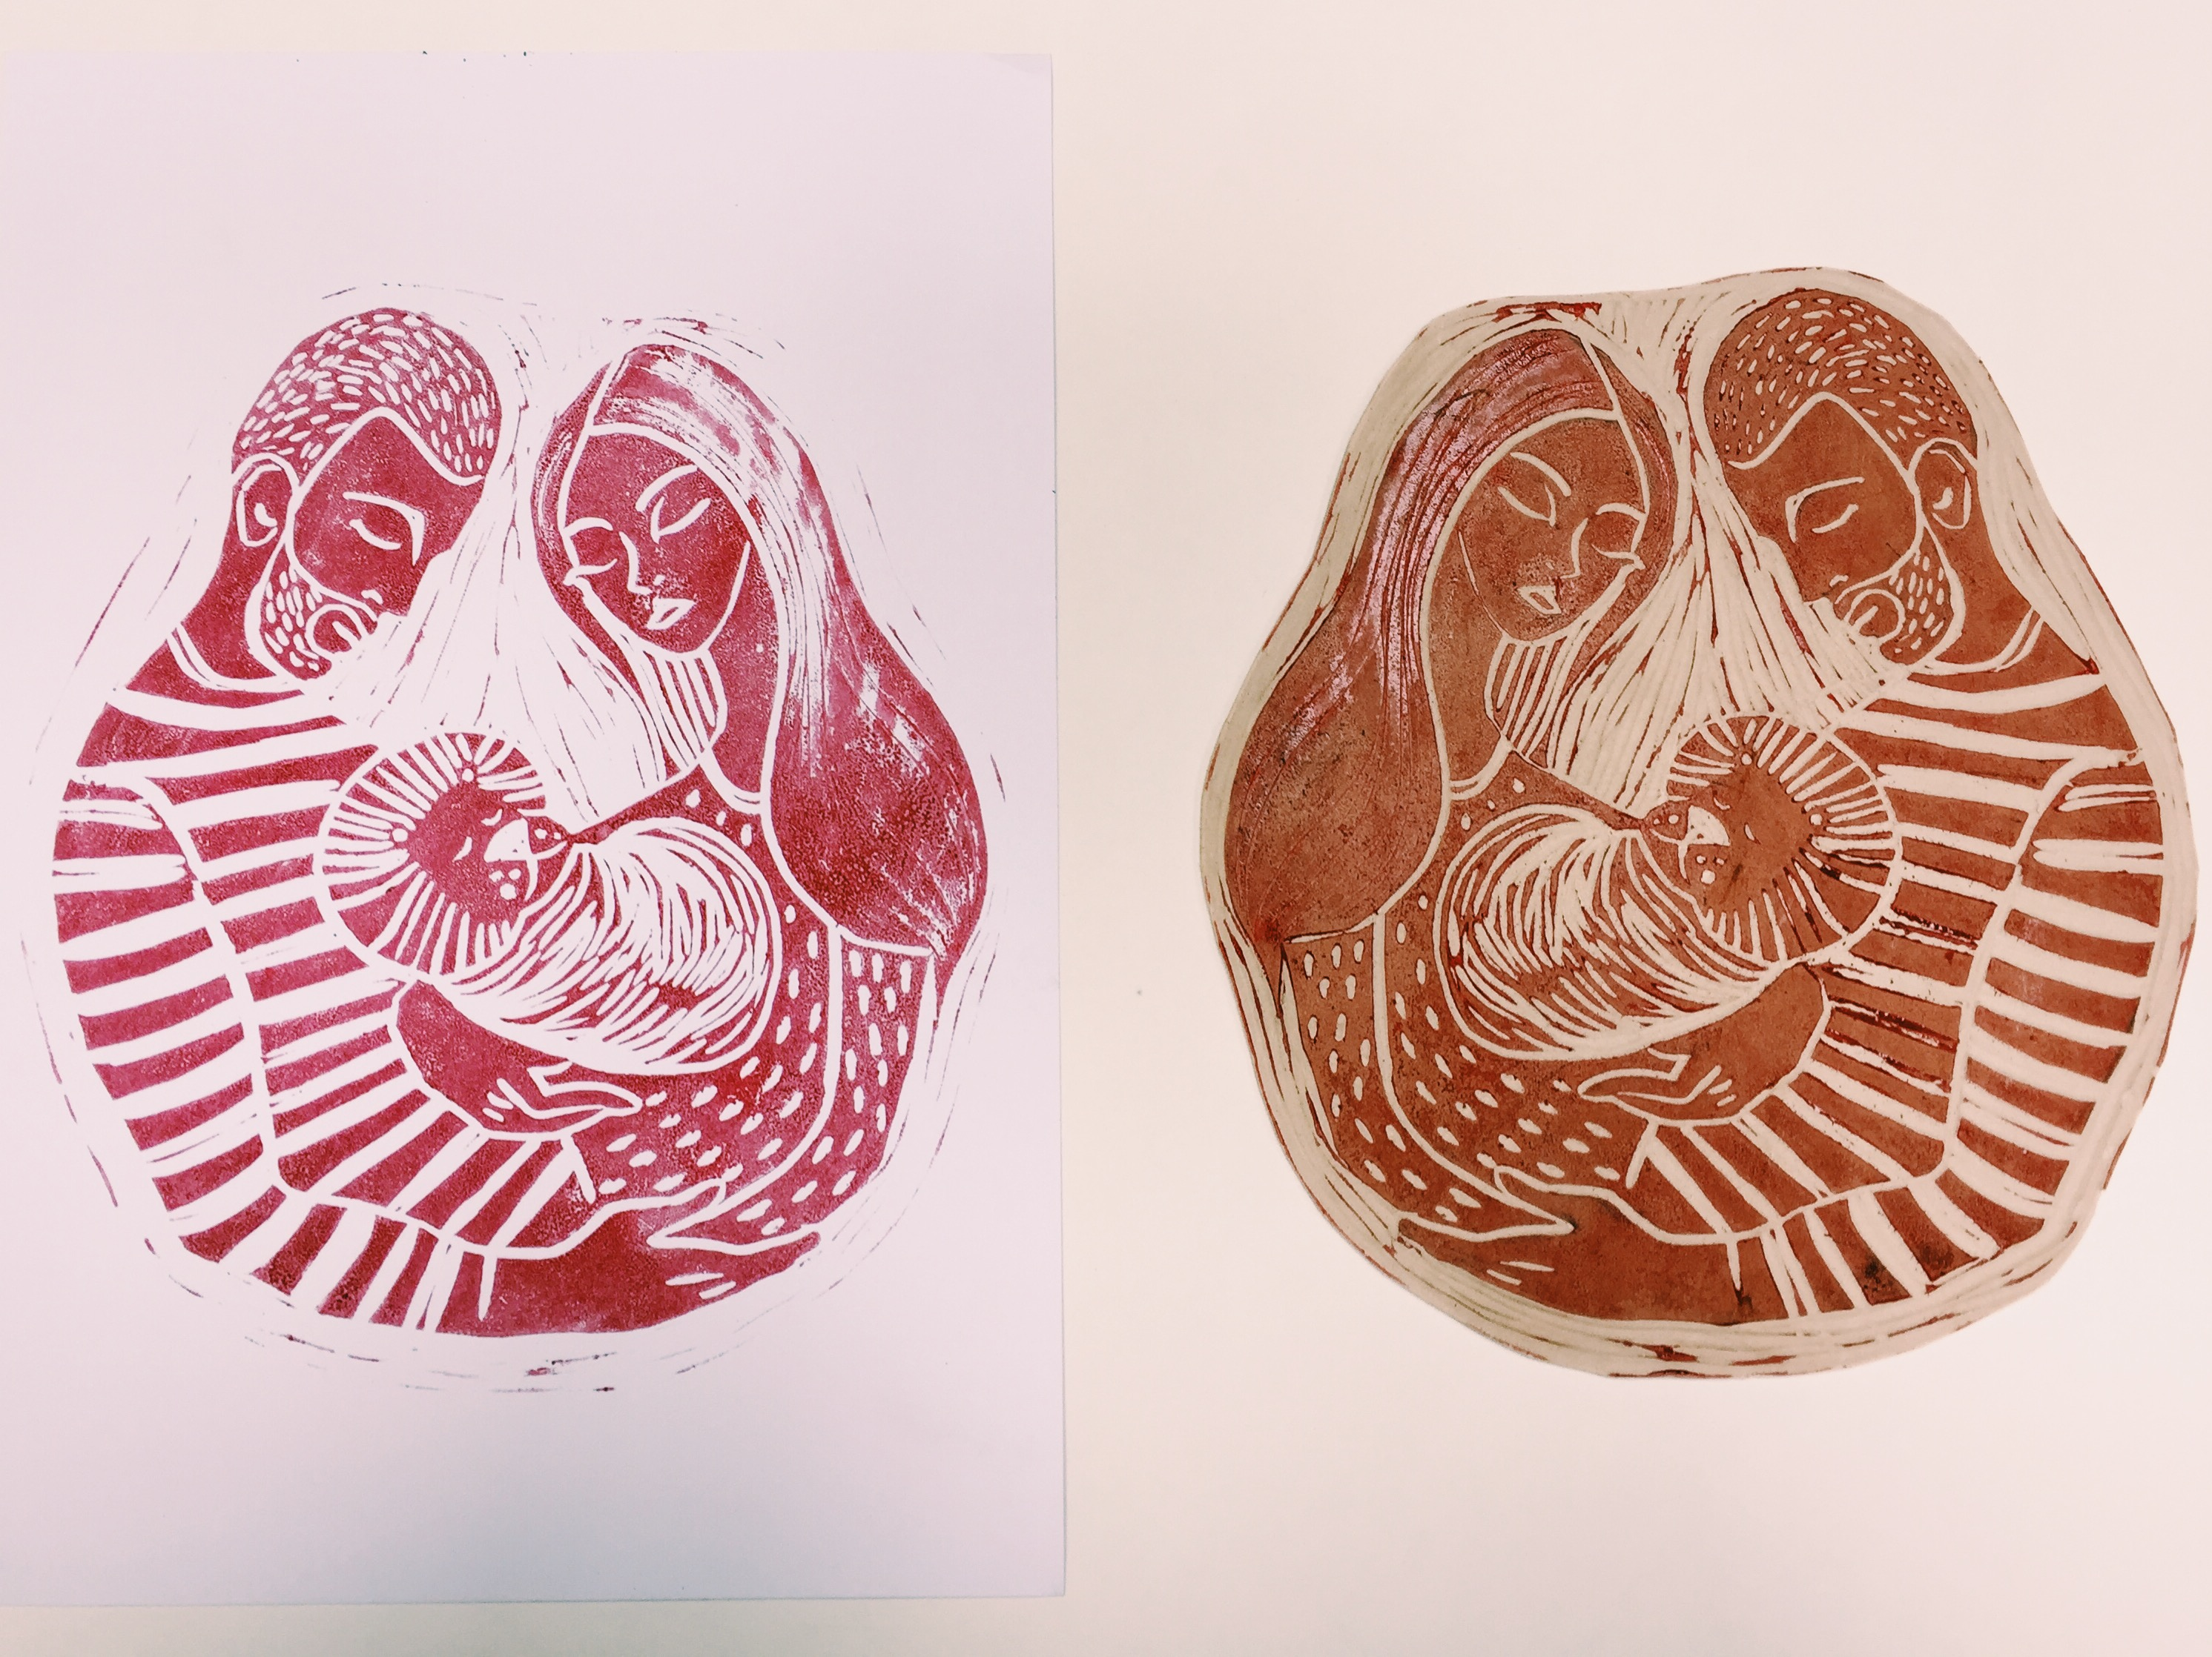
14. Малышу может понравиться рисовать на листе, если тот лежит на какой-нибудь выпуклой поверхности. Можно сделать самим фигурный трафарет для "отпечатывания";
15. Если по влажному рисунку с акварелью провести обратной стороной кисточки, то получатся "бороздки".
16. Брызги: интересные эффекты и изображения могут получиться, если сбрызгивать краску с кисточки или зубной щётки на лист бумаги. То же самое можно проделывать, положив на лист какой-либо предмет. Тогда вокруг предмета будет "точечный фон", а изображение предмета будет бесцветным.
17. Кляксы: капнуть и дать растечься краске по листу. В центр кляксы можно подуть через трубочку. Изображения из кляксы можно сделать зеркальными, если сначала сложить лист пополам (или скрутить его), затем расправить и капнуть на него краской. Теперь снова складываем лист и слегка прижимаем. Дальше — дело вашего воображения. Смотрите, на что похожи кляксы, и дорисовывайте необходимые детали.
18. Монотипия. Эта техника хорошо подходит для открыток. Нанесите на стекло (или любой другой материал, не впитывающий краску) разноцветные полосы или узор. Теперь приложите сверху лист бумаги и слегка придавите. Снимите со стекла лист и рассмотрите отпечатанный рисунок.
19. Рисование пеной.
а. Взбейте пену и соберите её губкой. Теперь отожмите губку так, чтобы пена оказалась в ёмкости с краской. Перемешайте и кисточкой нанесите пену с краской на бумагу. Когда рисунок высохнет, лишнюю пену можно будет сдуть.
б. Для создания эффекта использования разных оттенков цвета возьмите пенку для бритья и гуашь нужного вам цвета. Перемешайте в пиале пену для бритья и краску и нанесите кисточкой на рисунок.
20. Рисунки с клеем
а. Клеевая обводка. Нарисуйте на листе карандашом какой-нибудь предмет. Через маленькое отверстие в тюбике с канцелярским клеем выдавите по контуру изображения клей и оставьте его высыхать. Затем пространство внутри контура закрасьте.
б. Капельки клея. На рисунок с невысохшей акварелью посыпьте соль, что даст интересные разводы, а затем покапайте канцелярским клеем.
в. Нарисовать клеем пва рисунок на листе, дать высохнуть. Затем закрасить весь лист гуашью (желательно светлых тонов). Дать высохнуть. Взять восковой мелок ( контрастный или просто темный) и боковой стороной прокатить по всему рисунку. Выпуклые контуры окрасятся цветом мелка и рисунок выявится.

21. Рисование по разным поверхностям
а. По стеклу: смешайте клей ПВА с гуашью в соотношении 2 к 1. Стекло положите на понравившееся изображение и перерисуйте его получившейся смесью;
б. По фольге, рисовать нужно гуашью. Если смешивать гуашь с мылом то она ляжет более плотным слоем. Для эффектности некоторые участки не нужно прокрывать краской;
в. по бересте;
г. предложите ребёнку разрисовать камни. Используйте для этого акриловые краски.
д. в качестве основы для рисования можно использовать также деревянные бруски, щепки и спилы.

Библиографический список​
1. Бруно М Терапия творческим самовыражением. М.:Медицина, 1989.
2. Дик Брюн, Аттие Лихтхарт Живопись в образовании. Опыт вальфдорской школы. Перевод с английского Елены Мезенцевой, Галины волковой Перевод с издания: Dick Bruin and Attie Lichthart. Painting in Waldorf Education. Association of Waldorf Schools in North America, 2004
2-е издание, исправленное2011 г.
Мягкая обложка, 186 с. + 32 с. ил.
Формат 15х20 см (60х84/16)
Тираж 1000 экз.
ISBN 978-966-8838-56-9
3. Копытин А.И. Практикум по Арт-терапии/ Под ред. А.И. Копытина.-СПб.: Питер, 2001.- 448с: ил.- (Серия «Практикум по психологии»)

